 | COLÉGIO PEDRO II - UNIDADE ESCOLAR SÃO CRISTÓVÃO III  APROFUNDAMENTO DE MATEMÁTICA  APOSTILA II – EXAME NACIONAL DO ENSINO MÉDIO  ALUNO(A): ___________________________________________ | 

AULA 12 - QUESTÕES ENEM 2010 - GABARITO

1) No monte de Cerro Armazones, no deserto de Atacama, no Chile, ficará o maior telescópio da superfície terrestre, o Telescópio Europeu Extremamente Grande (E-ELT). O E-ELT terá um espelho primário de 42 m de diâmetro, “o maior olho do mundo voltado para o céu”.
Disponivel em htttp://www.estadao.com.br. Acesso em: 27 abr. 2010 (adaptado).
Ao ler esse texto em uma sala de aula, uma professora fez uma suposição de que o diâmetro do olho humano mede aproximadamente 2,1 cm.
Qual a razão entre o diâmetro aproximado do olho humano, suposto pela professora, e o diâmetro do espelho
primário do telescópio citado?

a) 1:20 b) 1:100 c) 1:200 d) 1:1000 e) 1:2000

Solução. Escrevendo o diâmetro do espelho do telescópio em cm, temos:

$\frac{\text{diâmetro}(\text{olho})}{\text{diâmetro}(\text{telescópio})}=\frac{2,1 \text{cm}}{\text{4200} \text{cm}}=\frac{\text{21}}{\text{42000}}=\frac{1}{\text{2000}}$.

2) Uma fabrica produz barras de chocolates no formato de paralelepípedos e de cubos, com o mesmo volume. As arestas da barra de chocolate no formato de paralelepípedo medem 3 cm de largura, 18 cm de comprimento e 4 cm de espessura. Analisando as características das figuras geométricas descritas, a medida das arestas dos chocolates que tem o formato de cubo e igual a:

a) 5 cm. b) 6 cm. c) 12 cm. d) 24 cm. e) 25 cm.

Solução. O volume das barras de chocolate na forma de paralelepípedo é: V = (3).(18).(4) = 216cm³.

Igualando ao volume do cubo, vem: $\begin{aligned}\left\{V(\text{cubo})=a^{3} | \right.\end{aligned}$.

3) Os dados do gráfico seguinte foram gerados a partir de dados colhidos no conjunto de seis regiões metropolitanas pelo Departamento Intersindical de Estatística e Estudos Socioeconômicos (Dieese).
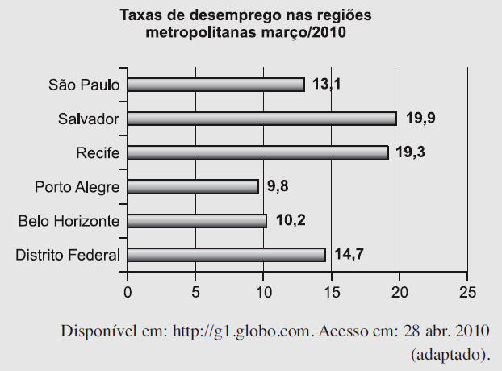
Supondo que o total de pessoas pesquisadas na região metropolitana de Porto Alegre equivale a 250000, o número de desempregados em março de 2010, nessa região, foi de:

a) 24500.
b) 25000.
c) 220500.
d) 223000.
e) 227500.

Solução. A taxa de desemprego em Porto Alegre foi de 9,8%. Logo, do total de 250000 corresponde a:

$9,8\text{\%}\text{.}(\text{250000})=(0,\text{098})\text{.}(\text{25000})=\text{24500}$.

4) Uma escola recebeu do governo uma verba de R$1000,00 para enviar dois tipos de folhetos pelo correio. O diretor da escola pesquisou que tipos de selos deveriam ser utilizados. Concluiu que, para o primeiro tipo de folheto, bastava um selo de R$0,65 enquanto para folhetos do segundo tipo seriam necessários três selos, um de R$0,65, um de R$0,60 e um de R$0,20. O diretor solicitou que se comprassem selos de modo que fossem postados exatamente 500 folhetos do segundo tipo e uma quantidade restante de selos que permitisse o envio do máximo possível de folhetos do primeiro tipo. Quantos selos de R$0,65 foram comprados?

a) 476 b) 675 c) 923 d) 965 e) 1 538

Solução. O folheto do tipo 2 custa R$0,65 + R$0,60 + R$0,20 = R$1,45.
- 500 folhetos: (500).(R$1,45) = R$725,00. A verba reservada foi de R$1000,00.
- Sobra para o folheto tipo 1: R$1000,00 – R$725,00 = R$275,00.

- Número de selos de R$0,65: 275 ÷ 0,65 ≈ 423 selos. Total: 500 + 423 = 923 selos de R$0,65.
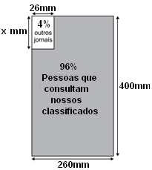
5) O jornal de certa cidade publicou em uma página inteira a seguinte divulgação de seu caderno de classificados.

Para que a propaganda seja fidedigna a porcentagem da área que aparece na divulgação, a medida do lado do retângulo que representa os 4%, deve ser de aproximadamente:

a) 1 mm. b) 10 mm.
c) 17 mm. d) 160 mm.
e) 167 mm.

Solução. A área do retângulo de 400mm x 260mm é de 104000mm². O percentual de 4% corresponde a (0,04).(104000) = 4160mm². Como uma das dimensões desse retângulo menor é de 26mm, temos:
(x).(26) = 4160. Logo, x = 4160 ÷ 26 = 160mm.

6) Em canteiros de obras de construção civil e comum perceber trabalhadores realizando medidas de comprimento e de ângulos e fazendo demarcações por onde a obra deve começar ou se erguer. Em um desses canteiros foram feitas algumas marcas no chão plano. Foi possível perceber que, das seis estacas colocadas, três eram vértices de um triangulo retângulo e as outras três eram os pontos médios dos lados desse triangulo, conforme pode ser visto na figura, em que as estacas foram indicadas por letras.

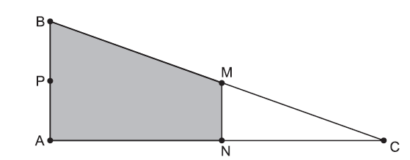
A região demarcada pelas estacas A, B, M e N deveria ser calcada com concreto. Nessas condições, a área a ser calcada corresponde:

a) a mesma área do triângulo AMC.
b) a mesma área do triângulo BNC.
c) a metade da área formada pelo triângulo ABC.
d) ao dobro da área do triângulo MNC.
e) ao triplo da área do triângulo MNC.

Solução. O triângulo ABC é semelhante ao triângulo CMN. Estabelecendo as relações das áreas e de lados, temos:

$\begin{aligned}i) \frac{A(\text{ABC})}{A(\text{MNC})}={\left(\frac{\text{AC}}{\text{NC}}\right)}^{2}={\left(\frac{2\text{.}\text{NC}}{\text{NC}}\right)}^{2}=(2)^{2}=4⇒A(\text{ABC})=4\text{.}A(\text{MNC}) \\ \text{ii}) A(\text{ABMN})+A(\text{MNC})=A(\text{ABC})⇒A(\text{ABMN})=A(\text{ABC})−A(\text{MNC})⇒ \\ ⇒A(\text{ABMN})=4\text{.}A(\text{MNC})−A(\text{MNC})=3\text{.}A(\text{MNC})\end{aligned}$.

7) Um balão atmosférico, lançado em Bauru (343 quilômetros a Noroeste de São Paulo), na noite do último domingo, caiu nesta segunda-feira em Cuiabá Paulista, na região de Presidente Prudente, assustando agricultores da região. O artefato faz parte do programa Projeto Hibiscus, desenvolvido por Brasil, Franca, Argentina, Inglaterra e Itália, para a medição do comportamento da camada de ozônio, e sua descida se deu apos o cumprimento do tempo previsto de medição. Disponível em: http://www.correiodobrasil.com.br.
Acesso em: 02 maio 2010.

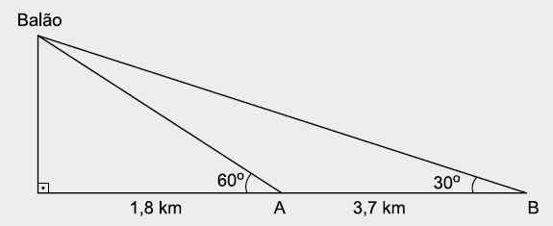
Na data do acontecido, duas pessoas avistaram o balão. Uma estava a 1,8 km da posição vertical do balão e o avistou sob um angulo de 60°; a outra estava a 5,5 km da posição vertical do balão, alinhada com a primeira, e no mesmo sentido, conforme se vê na figura, e o avistou sob um angulo de 30°. Qual a altura aproximada em que se encontrava o balão?

a) 1,8 km b) 1,9 km c) 3,1 km d) 3,7 km e) 5,5 km

Solução. A altura corresponde ao cateto oposto ao ângulo de 60º e ao ângulo de 30º. Utilizando as razões trigonométricas, temos:

$\frac{h}{1,8}=\text{tg}\text{60}º⇒h=1,8\text{.}\sqrt{3}≃(1,8)\text{.}(1,\text{73})=3,\text{11} \text{km}$.

OBS: O cálculo também poderia ser feito com a tangente de 30º e denominador 5,5km.

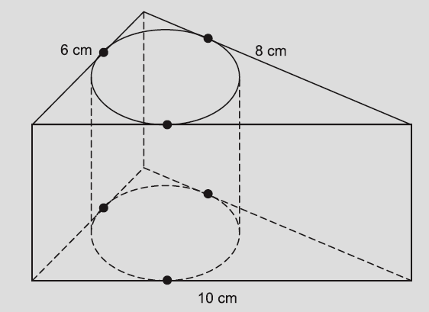
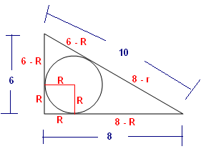
8) Uma metalúrgica recebeu uma encomenda para fabricar, em grande quantidade, uma peça com o formato de um prisma reto com base triangular, cujas dimensões da base são 6 cm, 8 cm e 10 cm e cuja altura e 10 cm. Tal peça deve ser vazada de tal maneira que a perfuração na forma de um cilindro circular reto seja tangente as suas faces laterais, conforme mostra a figura.
O raio da perfuração da peca e igual a:

a) 1 cm.
b) 2 cm.
c) 3 cm.
d) 4 cm.
e) 5 cm.

Solução. A base do prisma é um triângulo retângulo, pois as dimensões são 6, 8, 10 (múltiplo de 3, 4 e 5). Observando a base do prisma com a circunferência inscrita, temos:

(6 – R) + (8 – R) = 10 ⇒ - 2R = -14 + 10 ⇒ 2R = 4 ⇒ R = 2.

9) O gráfico mostra o numero de favelas no município do Rio de Janeiro entre 1980 e 2004, considerando que a variação nesse numero entre os anos considerados é linear.
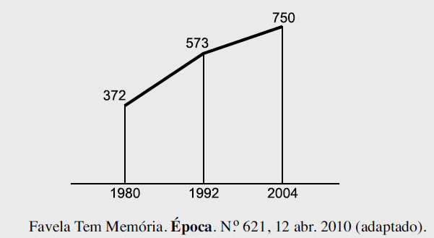
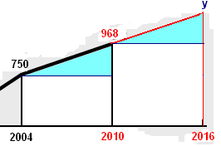
Se o padrão na variação do período 2004/2010 se mantiver nos próximos 6 anos, e sabendo que o número de favelas em 2010 é 968, então o número de favelas em 2016 será:

a) menor que 1150.
b) 218 unidades maior que em 2004.
c) maior que 1150 e menor que 1200.
d) 177 unidades maior que em 2010.
e) maior que 1200.

Solução. A variação pedida será de 6 em 6 anos. Observe o gráfico. Estabelecendo a semelhança entre os triângulos, temos:

$\begin{aligned}\frac{\text{968}−\text{750}}{\text{2010}−\text{2004}}=\frac{y−\text{968}}{\text{2016}−\text{2010}}⇒\frac{\text{218}}{6}=\frac{y−\text{968}}{6}⇒ \\ ⇒y=\text{218}+\text{968}=\text{1186}\end{aligned}$.

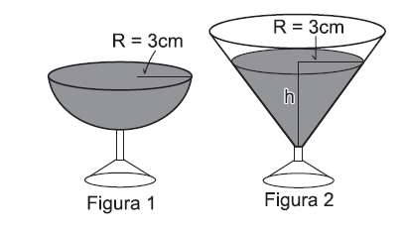
10) Em um casamento, os donos da festa serviam champanhe aos seus convidados em taças com formato de um hemisfério (Figura 1), porém um acidente na cozinha culminou na quebra de grande parte desses recipientes. Para substituir as taças quebradas, utilizou-se outro tipo com formato de cone (Figura 2). No entanto, os noivos solicitaram que o volume de champanhe nos dois tipos de taças fosse igual.

Sabendo que a taça com o formato de hemisfério e servida completamente cheia, a altura do volume de champanhe que deve ser colocado na outra taça, em centímetros, é de:

a) 1,33. b) 6,00. c) 12,00. d) 56,52. e) 113,04.

Solução. Os volumes das taças são iguais:

$\begin{aligned}\left\{\text{taça}(\text{hemisférica}):V=\frac{1}{2}\text{.}\left(\frac{4π(3)^{3}}{3}\right)=\frac{1}{2}\left(\text{36}π\right)=\text{18}π | \right.\end{aligned}$.

11) Um grupo de pacientes com Hepatite C foi submetido a um tratamento tradicional em que 40% desses pacientes foram completamente curados. Os pacientes que não obtiveram cura foram distribuídos em dois grupos de mesma quantidade e submetidos a dois tratamentos inovadores. No primeiro tratamento inovador, 35% dos pacientes foram curados e, no segundo, 45%.
Em relação aos pacientes submetidos inicialmente, os tratamentos inovadores proporcionaram cura de:

a) 16%. b) 24%. c) 32%. d) 48% e) 64%.

Solução. Os pacientes que não foram curados com tratamento tradicional correspondem a 60%. Com tratamentos inovadores foram curados 35% de 30% e 45% dos 30% restantes.
Logo, (0,35).(0,30) + (0,45).(0,30) = 0,105 + 0,135 = 0,24 ou 24%.

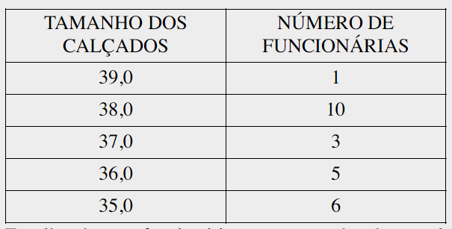
12) O diretor de um colégio leu numa revista que os pés das mulheres estavam aumentando. Há alguns anos, a média do tamanho dos calçados das mulheres era de 35,5 e, hoje, e de 37,0. Embora não fosse uma informação cientifica, ele ficou curioso e fez uma pesquisa com as funcionárias do seu colégio, obtendo o quadro a seguir:
Escolhendo uma funcionária ao acaso e sabendo que ela tem calçado maior que 36,0, a probabilidade de ela calcar 38,0 é

a) $\frac{1}{3}$ b) $\frac{1}{5}$ c) $\frac{2}{5}$ d) $\frac{5}{7}$ e) $\frac{5}{\text{14}}$

Solução. Há 3 + 10 + 1 = 14 funcionárias calçando mais que tamanho 36. Desse total há 10 que calçam exatamente tamanho 38. Logo, $P\left(T\text{38}\right)=\frac{\text{10}}{\text{14}}=\frac{5}{7}$.

13) O Salto Triplo é uma modalidade do atletismo em que o atleta dá um salto em um só pé, uma passada e um salto, nessa ordem. Sendo que o salto com impulsão em um só pé será feito de modo que o atleta caia primeiro sobre o mesmo pé que deu a impulsão; na passada ele cairá com o outro pé, do qual o salto é realizado. Disponível em: www.cbat.org.br (adaptado).

Um atleta da modalidade Salto Triplo, depois de estudar seus movimentos, percebeu que, do segundo para o primeiro salto, o alcance diminuía em 1,2 m, e, do terceiro para o segundo salto, o alcance diminuía 1,5 m. Querendo atingir a meta de 17,4 m nessa prova e considerando os seus estudos, a distância alcançada no primeiro salto teria de estar entre:

a) 4,0 m e 5,0 m. b) 5,0 m e 6,0 m. c) 6,0 m e 7,0 m. d) 7,0 m e 8,0 m. e) 8,0 m e 9,0 m.

Solução. Considerando que o alcance no primeiro salto seja S, o segundo será (S – 1,2) e o terceiro salto será (S – 1,2) – 1,5 = S – 2,7. A soma desses alcances deverá ser no mínimo igual a 17,4m. Temos: S + S – 1,2 + S – 2,7 = 17,4 ⇒ 3S = 17,4 + 3,9 ⇒ 3S = 21,3 ⇒ S = 21,3 ÷ 3 = 7,1m.

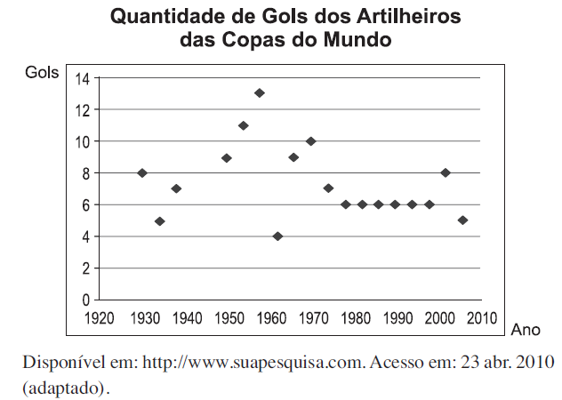
14) O gráfico apresenta a quantidade de gols marcados pelos artilheiros das Copas do Mundo desde a Copa de 1930 até a de 2006. A partir dos dados apresentados, qual a mediana das quantidades de gols marcados pelos artilheiros das Copas do Mundo?

a) 6 gols b) 6,5 gols c) 7gols

d) 7,3 gols e) 8,5 gols

Solução. O conjunto de valores podem ser organizados em uma tabela:

Gols | Frequência
4 | 1
5 | 2
6 | 6
7 | 2
8 | 2
9 | 2
10 | 1
11 | 1
13 | 1

Há 18 valores (número par). O valor mediano será a média dos valores centrais: 9º e 10º que correspondem a 6 gols e 7 gols. Logo a mediana será (6 + 7) ÷ 2 = 6,5 gols.
15) Nos processos industriais, como na industria de cera mica, é necessário o uso de fornos capazes de produzir elevadas temperaturas e, em muitas situações, o tempo de elevação dessa temperatura deve ser controlado, para garantir a qualidade do produto final e a economia no processo. Em uma indústria de cerâmica, o forno é programado para elevar a temperatura ao longo do tempo de acordo com a função.

$$T(t)=\begin{aligned}\left\{\frac{7}{5}t+\text{20}, \text{para} 0≤t≤\text{100} | \right.\end{aligned}$$

em que T é o valor da temperatura atingida pelo forno, em graus Celsius, e t é o tempo, em minutos, decorrido desde o instante em que o forno é ligado. Uma peça deve ser colocada nesse forno quando a temperatura for 48°C e retirada quando a temperatura for 200°C.
O tempo de permanência dessa peça no forno é, em minutos, igual a:

a) 100. b) 108. c) 128. d) 130. e) 150.

Solução. No tempo t = 0, a temperatura é de 20ºC. Se t = 100min, T = 7(100) ÷ 5 + 20 = 160ºC.
Logo, para temperaturas abaixo de 160ºC é utilizada a 1ª função e para temperaturas maiores ou iguais a 160ºC será utilizada a 2ª função.

Calculando o tempo para o forno atingir 48ºC, temos:

$\begin{aligned}\left\{T(t)=\frac{7}{5}t+\text{20} | \right.\end{aligned}$.

A partir de 20 minutos a peça é colocada no forno.

O tempo para a temperatura atingir 200ºC será:

$\begin{aligned}\begin{aligned}\left\{T(t)=\frac{2}{\text{125}}t^{2}−\frac{\text{16}}{5}t+\text{320} | \right.\end{aligned} \\ \end{aligned}$.

O tempo a ser considerado será para t ≥ 100 (2ª função). Logo, 150 minutos.

A peça ficou, então, 150 – 20 = 130 minutos.

